**Để đảm bảo an toàn cho trẻ, cha mẹ cần phải dạy con bộ kỹ năng thoát hiểm khi có hỏa hoạn xảy ra.**

Ngày nay, việc trang bị những kỹ năng sinh tồn cho trẻ là vô cùng quan trọng bởi nó sẽ giúp trẻ có thể tự cứu chính bản thân mình trong một số trường hợp. Một trong những kỹ năng mà cha mẹ cần dạy con đó chính là thoát thân khỏi hỏa hoạn vì hỏa hoạn có thể xảy ra ở bất cứ đâu và bất cứ khi nào. Dưới đây là một số kỹ năng thoát hiểm khi gặp sự cố hỏa hoạn mà các bậc phụ huynh có thể dạy con.

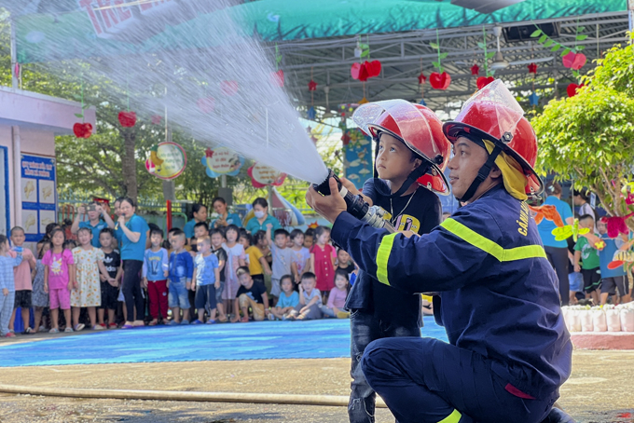

Ảnh minh họa

**1. Giữ bình tĩnh**

Cha mẹ cần dạy các con là bình tĩnh khi gặp hỏa hoạn bởi khi cuống lên, con sẽ không thể điều khiển được hành vi và cảm xúc của mình để nhạy bén tìm cách thoát thân.

Ngoài ra, các bậc phụ huynh cũng cần chỉ rõ cho trẻ về sự nguy hiểm của lửa, đặc biệt hay dạy trẻ cách nhận biết lửa đã được dập tắt hoàn toàn chưa nhằm tránh đề phòng những vấn đề mang tính rủi ro. Kỹ năng này sẽ giúp trẻ không quá hoảng sợ và có thể áp dụng nếu gặp trường hợp tương tự xảy ra.

Trẻ em thường có những suy nghĩ rất ngây thơ, đôi khi thấy đám cháy xảy ra, trẻ vẫn cố nán lại để lấy món đồ chơi con yêu thích hoặc chờ đợi con vật nuôi trong nhà chạy ra cùng. Vậy nên, trước đó phụ huynh cần giải thích cho con hiểu, khi hỏa hoạn xảy ra, tính mạng của con là trên hết, các món đồ chơi hoặc thú cưng có thể tìm hoặc mua lại được. Nếu con không biết cách thoát thân, con có thể bị mắc kẹt trong đám cháy và gặp những nguy hiểm khôn lường.

**2. Tìm kiếm sự giúp đỡ**

Sau khi bình tĩnh, các con phải lập tức tìm kiếm sự giúp đỡ bằng cách gọi ngay cho các chú lính cứu hỏa (số đường dây nóng 114). Nếu trường hợp bị kẹt trong đám cháy có người lớn bên cạnh, các con phải bình tĩnh làm theo sự chỉ dẫn của họ (tất nhiên người lớn cần có kỹ năng thoát hiểm).

Khói trong đám cháy sẽ cản trở tầm nhìn, để tránh bị ngạt khói và dễ nhìn hơn, hãy di chuyển ra ngoài bằng cách bò sát mặt đất và men bờ tường để tìm lối thoát nạn một cách nhanh nhất. Bò sát mặt đất cũng sẽ giúp con có nhiều không khí để thở hơn, tránh bị ngạt thở do khói.

[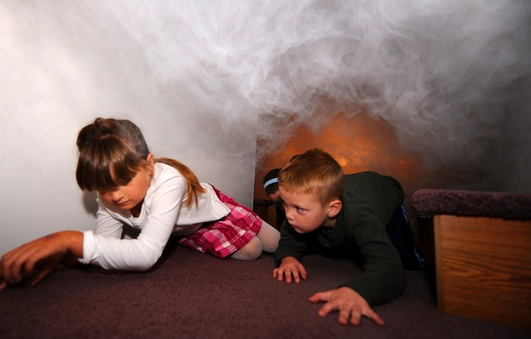](https://kenh14cdn.com/203336854389633024/2023/9/13/photo-2-1694596433990963079452.jpg)

Ảnh minh họa

**3. Phòng độc**

  Cha mẹ nên dạy con bịt khăn có thấm nước lên miệng, mũi để tránh ngạt khí và quấn chăn thấm đẫm nước lên người để tránh cháy quần áo, bỏng da. Nếu có thể, dùng chăn ẩm ướt hoặc băng dính bịt kín các khe cửa để tránh khói, khí độc tràn vào phòng trong lúc tìm cách thoát thân và chờ lực lượng chữa cháy.

**4. Nhận biết lối thoát hiểm an toàn**

Nếu gia đình bạn ở nhà mặt đất, bạn có thể chỉ cho con cách thoát hiểm khi gặp sự cố bằng các cửa chính hoặc cửa phụ. Nếu tình trạng cháy nổ xảy ra ở tầng 1 mà con đang ở tầng cao hơn, tuyệt đối con không được di chuyển xuống thấp mà cần gọi cứu hỏa, sau đó chạy lên tầng thượng, tìm cách ra tín hiệu cho người xung quanh để được giúp đỡ.

Với những chung cư cao tầng hay những tòa nhà cao, thông thường sẽ có hướng dẫn lối đi để chạy thoát an toàn bằng cách nhìn theo sự chỉ dẫn trên trần nhà chữ Exit màu xanh lá cây và luôn đi theo hướng của mũi tên đó để thoát hiểm an toàn.

[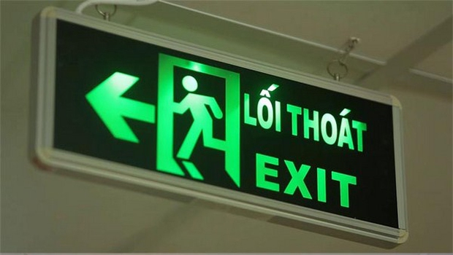](https://kenh14cdn.com/203336854389633024/2023/9/13/photo-1-1694596433331888589792.jpg)

Ảnh minh họa

**5. Không được sử dụng thang máy**

Việc sử dụng thang máy khi xảy ra hỏa hoạn là một việc làm tối kỵ nhất. Cha mẹ hãy dặn con tuyệt đối không được sử dụng thang máy vì nó có thể ngừng giữa chừng do mất điện.

Trường hợp xấu nhất xảy ra khi con không thể thoát ra ngoài, hãy nhanh chóng tìm đến cửa sổ hoặc ban công để ra tín hiệu xin giúp. Trong quá trình chạy thoát, con chỉ được đóng chứ không khóa các cửa.

**6. Biết cách xử trí khi tóc và quần áo bị bén lửa**

Khi mắc phải tình trạng này, cha mẹ nên dạy dạy bé nên giữ bình tĩnh, dừng lại, nằm xuống và lăn người qua lại hoặc lăn tròn cho đến khi lửa tắt hẳn. Nếu đứng gần khu vực có nước, bằng mọi cách dội nước lên khu vực bị cháy để dập tắt lửa. Lăn xuống đất cũng là cách con nên làm khi bị lửa bắt vào quần áo.

**7. Hợp tác**

Khi xảy ra hỏa hoạn, cha mẹ phải dạy con phải chú ý làm theo hướng dẫn của lực lượng cảnh sát phòng cháy, chữa cháy và đội ngũ cứu hộ. Nếu xảy ra cháy, nổ tại những nơi tập trung đông người như trung tâm thương mại, siêu thị, rạp chiếu phim… việc đầu tiên phải thật bình tĩnh tìm cách hoặc tuân theo sự chỉ dẫn của nhân viên để thoát ra khỏi tòa nhà qua các lối thoát nạn.

Hỏa hoạn là điều tuyệt đối không ai mong muốn xảy ra. Tuy vậy, dạy trước cho trẻ những kỹ năng thoát khỏi hỏa hoạn chính là nâng cao hơn nữa khả năng tự vệ của trẻ, đảm bảo an toàn tính mạng cho trẻ mọi lúc mọi nơi.